**智能闷盖消防栓监测终端**

**TSM-02H**

技

术

规

格

书

陕西拓普索尔电子科技有限责任公司

（版本号V1.3）

安全使用注意事项：



* 收到产品后请检查包装及外形是否完好，并核对型号是否与购买产品相符；
* 产品使用工作环境：-20~+70℃(温度)，0%~93%(湿度)；
* 网络环境: CSQ≥12，并且可以正常通信；
* 安装时请确保安装固定牢固；
* 请妥善保存全部原包装材料，以便出现问题时，使用包装材料将产品包装好，寄到厂家处理。非原包装材料导致的运输途中的意外损坏，本公司不承担任何责任。
* 安装过程中



* 在安装本产品时，请远离高温易燃易爆区；
* 远离磁场干扰区域；
* 请勿将产品用作其它用途或对产品进行改造，否则由此而引发的事故，本公司概不负责。
* 产品的维修和保养，请委托本公司进行，本公司会安排受过培训的专职维修技术人员进行维护；
* 非专业人员，请不要随意打开产品的外壳，避免误操作而引发设备故障；
* 如产品出现非正常现象，请及时联系公司售后技术人员维修处理（对未经认可的修改或维修导致的问题，本公司不承担任何责任）。

为了安全使用本装置，请您在使用前务必详读本操作手册，在详读理解后，将其保管在指定场所，以备随时阅览。

**目录**

第1章 产品介绍 3

1.1 产品概述 3

1.2 产品外观及尺寸 4

1.3 特点 4

1.4 技术参数 5

第2章 产品应用 6

2.1 开关机、校准及唤醒 6

2.2 参数配置 6

2.2.1蓝牙配置 6

2.2.2远程配置 7

2.3组网工作示意图 8

第3章 安装说明 9

3.1安装前检查 9

3.2安装方法 9

3.3注意事项 9

第4章 常见故障及解决方法 10

第5章 声明 11

# 第1章 产品介绍

## **1.1 产品概述**

TSM-02H 智能闷盖消防栓监测终端是一款实时监测消防水管的压力、消防栓内水流状况、及消防栓倾斜状况的智能监测设备，采用NB-IoT通讯方式，配置高性能加速传感器和压力传感器，利用压差原理来判断消防栓腔体内水流情况，真正做到对消防栓偷水、漏水或故障的实时监测，又可单独使用。系统可针对消防栓进行远程监控，一旦消防栓被破坏或有人非法取水，即时上报报警信息，通过GPS准确定位事发地点，使巡检人员能快速、高效的进行处理，即节约了人力成本，也减少了盗用消防水、破坏消防栓等现象发生；同时具备消防栓开水、开盖、撞倒、倾斜监测报警功能，消防栓的状态信息通过无线网络发送给监控中心，监控中心对数据进行存储、分析、查询、报警处理等功能，并及时安排巡查人员进行现场取证、制止、恢复，帮助用户实现对消防栓及时高效的监管，解决市政消防栓维护不及时、不到位等隐患。不用开挖路面，在现有消防栓基础上稍作改动就可以升级成智慧消防栓。

## **1.2 产品外观及尺寸**

## 

**产品外观及尺寸：**闷盖直径 = ⌀165 (单位mm)

## **1.3 特点**

◎支持NB-IoT无线通讯；

◎支持本地BLE及远程设备参数设置，以及本地BLE固件升级；

◎超低功耗、数据存储及补发、联网时自动校准时间及电池低电量告警等功能；

◎压力上限、下限、动态变化阈值告警信息立即发送；

◎进水报警、放水报警、碰撞、倾斜告警信息立即发送；

◎WDT看门狗设计，保证设备长期运行稳定；

◎太阳能供电+锂电池供电，超长续航可达5年；

◎内置GPS卫星定位系统。

## **1.4 技术参数**

|  |  |
| --- | --- |
| **产品型号** | TSM-02H |
| **通讯方式** | NB-IoT |
| **参数配置** | 本地蓝牙|远程 |
| **固件升级** | 本地蓝牙 |
| **云平台** | 电信AEP/OC |
| **网络运营商** | 默认电信，支持全网通 |
| **工业时钟** | 内置工业时钟，自动校时 |
| **阈值设置** | 压力上限、下限、动态变化阈值、倾斜及碰撞阈值可设置 |
| **功能** | 压力监测、进水、出水、定位、倾斜、碰撞报警 |
| **数据间隔** | 采样间隔≥180s/次（可设），发送间隔≥360min/次（可设）默认（采样间隔3分钟，发送间隔6小时） |
| **测量范围** | 0～2.0MPa |
| **过载压力** | 2倍的量程 |
| **精度等级** | 0.5级（默认0.5%FS） |
| **工作电流** | 低功耗电流<80uA,发送平均电流60mA |
| **供电方式** | 方式一：锂亚电池供电（34Ah）,CSQ值大于等于12、超长续航可达3年； |
| 方式二：太阳能电池供+电锂亚电池（超级电容150mAh，锂亚电池：34Ah，CSQ值大于等于12、超长续航可达5年） |
| **低电量告警** | 锂亚电池电量＜10%告警 |
| **工作环境** | 温度：-20℃～70℃，湿度：＜93%RH |
| **外壳材料** | 工程塑料上盖、下盖 |
| **连接接口** | DN100 |
| **防护等级** | IP68 |
| **重量** | 1Kg |

# 第2章 产品应用

## **2.1 开关机、校准及唤醒**

**开机：**用磁棒开关在设备贴IMEI处贴合一下，听到设备发出长鸣”滴”声（长鸣声时间：6S），代表开机成功；

**唤醒：**用磁棒开关在设备贴IMEI处贴合一下，听到设备发出”滴”声（滴声次数：1次），代表唤醒成功；

**关机：**在设备处于开机或唤醒状态下，再用磁棒开关在设备贴IMEI处贴合一下，听到设备发出”滴、滴”声（滴声次数：5次），代表关机成功。

## **2.2 参数配置**

**注：选择蓝牙或远程其一配置即可**

### 2.2.1蓝牙配置

nRFUARTv2_43.apk，安装到安卓手机，使用步骤如下：

a、 设备开机，开机后设备会发送蓝牙广播数据 15 秒，设备蓝牙名称为以“tpsl”开头的设备；

b、 打开 nRFUARTv2_43 APP 后，点击 connect 按钮，会弹出搜索到的蓝牙设备列表；

c、 选择蓝牙名称为 tpsl 开头的设备，点击进行连接；

d、 连接成功后，在命令行的地方输入《蓝牙配置使用手册》的命令，点击 send 进行发送，如果是参数配置类的 命令，设备端接收到命令后会回传相应的命令，表示命令接收成功；其他执行功能类的命令， 发送后会有相应的功能反馈。

**注意：**（1）如果是对传感器使用的单位进行配置，就必须要配置相应的量程；

1. 如果是参数配置类的命令发送成功后，必须发送 rest 命令设备才会保存生效，支 持批量设置后统一进行一次 rest 操作。
2. 详见《蓝牙配置使用手册》

### 2.2.2远程配置

1. 登陆DMP后台管理系统，在设备管理下所搜到设备IEMI号，然后点击远程配置

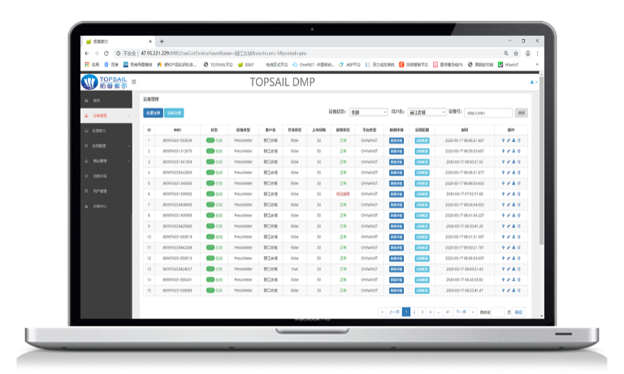

1. 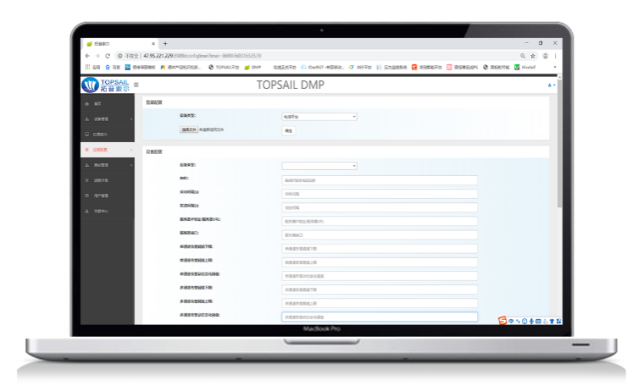 在远程配置下对设备参数按实际需求进行配置，如：采集间隔、发送间隔、服务器地址、服务器端口、上下限告警阈值、动态变化告警阈值等参数。

## 

## **2.3组网工作示意图**

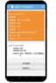

智能感知终端



数据通道

云平台端

应用端

电信OC/AEP

NB-IoT

智能闷盖消防栓监测终端

智慧管网平台

实时监测 事件报警

运维管理 数据分析

场景联动

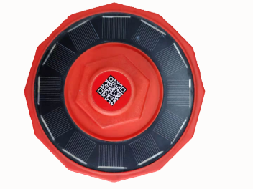

# 第3章 安装说明

## **3.1安装前检查**

a、检查发货清单和产品是否一致

|  |  |  |  |  |
| --- | --- | --- | --- | --- |
| 智能闷盖消防栓装箱单 | | | | |
| 序号 | 名称 | 数量 | 单位 | 备注 |
| 1 | 闷盖设备 | 1 | 台 |  |
| 2 | 密封圈 | 1 | 个 | 闷盖安装使用 |
| 3 | 阀芯 | 1 | 个 |  |
| 4 | 密封圈 | 1 | 个 | 传感器和阀芯用 |
|  |  |  |  |  |

## **3.2安装方法**

a、关水闸，使用布袋扳手卸掉原消防栓上的DN100mm的闷盖。

b、用专用消防栓扳手旋转拧掉消防栓上头，并把法兰柱旋出，替换原有阀芯并安装压力传感器。

c、安装好法兰柱和栓头，使用布袋扳手安装好闷盖设备。

## **3.3注意事项**

a、在安装仪表时，尽量避免较大程度的拧动传设备，以免因安装操作不当损坏设备。

b、用户不得随意打开仪表，更换元器件。

c、不得随意更换电池或充电。

# 第4章 常见故障及解决方法

**故障1：无法发送数据**

排除方法：

第一步：检查网络信号是否正常；

第二步：检查SIM卡和天线是否安装良好，SIM卡上网业务是否正常；

第三步：通过手机蓝牙连接，打印其Log，找对应区域售后进行协助分析。

**故障2：无法进行手机蓝牙连接**

排除方法：

第一步：确认手机安装nRFtoolbox并所有权限已开启；同时开启手机定位功能

第二步：设备开机后（0~15S）内可进行蓝牙连接；超时后无法进行蓝牙连接；

第三步：若手机出现蓝牙多次连接不上，可能是手机适配问题，请更换其他型号手机再次尝试。

如有其他问题请与我公司售后服务部门联系。

# 第5章 声明

TSM-02H 智能闷盖消防栓监测终端及相关软件版权均属陕西拓普索尔电子科技有限责任公司所有，其产权受国家法律绝对保护，未经本公司授权，其他公司、单位、代理商及个人不得非法使用和拷贝，否则受到国家法律的制裁。

您若需要我公司产品及相关信息，请及时与我司销售部联系，销售部联系方式：029-89198658



陕西拓普索尔电子科技有限责任公司

ShaanXi TopSail Electronic Technologies Co.,Ltd

地 址：西安市高新区毕原二路3000号西科控股硬科技企业社区一号楼

****电 话：029-89198658

传 真：029-89198658

网 址：[www.topsailiot.com](http://www.topsailiot.com)